1. Öffne die Software “Audacity”. Es erscheint folgendes Fenster:
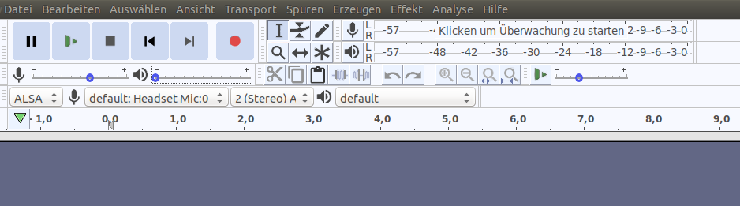
2. Unter dem Menüpunkt “Erzeugen” gibt es eine Menüfunktion “Klang”, wähle diese aus und passe die Parameter entsprechend an:
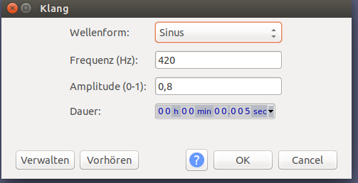

Es wird ein Klang erzeugt, den man anhören kann und den man auch als Graph visualisiert im Programmfenster sieht:
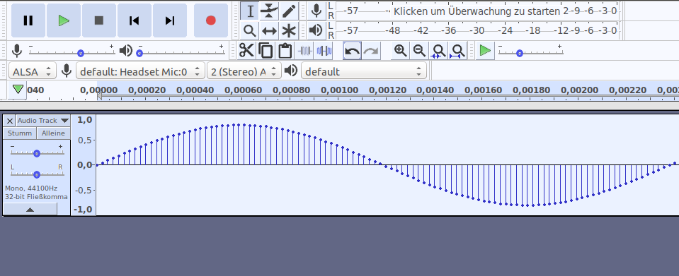

Es handelt sich um eine Sinuswelle, wie bei Einzeltönen üblich. Durch die sehr hohe Auflösung (auf 0,0002 Sekunden genau) sind die einzelnen Datenpunkte gut zu erkennen. Jeder Datenpunkt ist ein kleiner Datensatz aus zwei Angaben: Zeitpunkt und Amplitude. Dies sind genau die Angaben, die bei der CSV-Datei in der Tabellenkalkulation zu sehen waren.

3. Als nächstes nimmst du eine kleine Sprachnachricht auf. Dies funktioniert einfach über den roten Aufnahme-Button. Im Beispiel wurde “Hallo” gesagt und nach der Aufzeichnung direkt als Graph angezeigt.
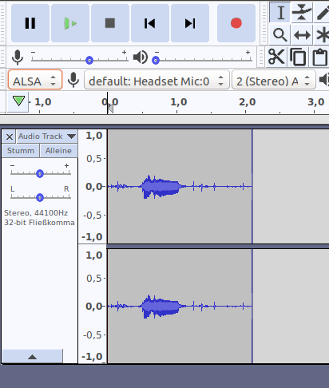

Wenn du in die Aufnahme hineinzoomst (CTRL+1 oder über das Menü Ansicht/Zoom/Vergrößern), sind wieder Datenpunkte erkennbar. Das heißt auch Sprachnachrichten als digitale Audiodaten lassen sich als eine Menge von Datenpunkten darstellen / repräsentieren.
